香格里拉市审计局
简 报
（第29期）
香格里拉市审计局办公室 2020年7月16日

香格里拉市审计局积极召开“不作为、慢
作为、假作为、乱作为”
专项治理动员会

为贯彻落实中共香格里拉市委办公室关于印发《香格里拉市开展“不作为、慢作为、假作为、乱作为”专项治理以硬作风促大作为实施方案》的通知要求，7月16日，香格里拉市审计局召开职工动员会，积极开展专项治理活动。
经党组书记、局长周达松委派，党组成员、分管党风廉政副局长朱智勇同志，就为何、如何扎实开展专项治理，确保治理实效等方面，强调了以下内容：
一、充分认识开展专项治理的重要性、必要性。开展纪律作风整顿是我党重要的工作方法，是全市面临的工作任务的要求。针对当前干部队伍中存在的形式主义、官僚主义、懒政怠政等现状，为保障党中央政令畅通和省委、州委、市委重大决策部署实施落实，急需进一步严肃工作纪律，提高工作效能。
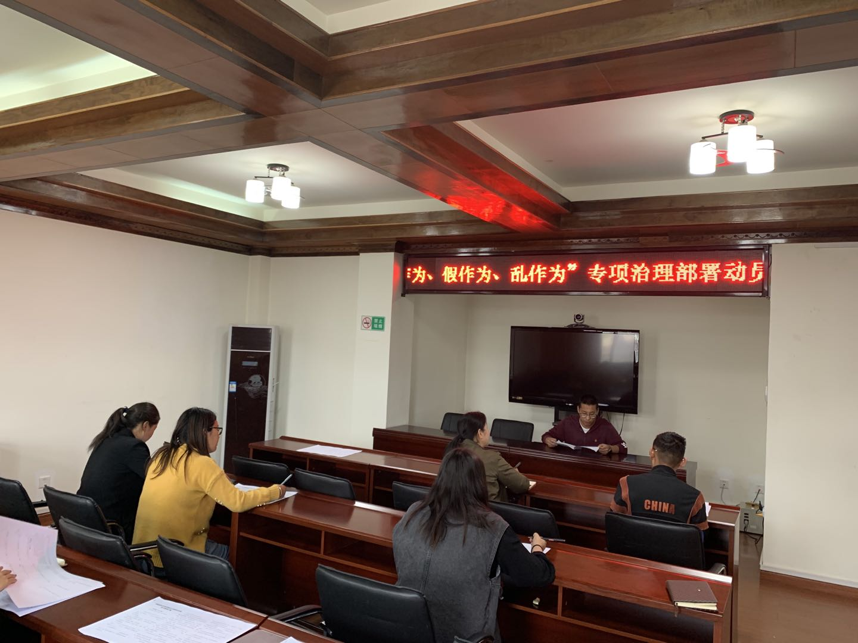
二、明确我局目前开展专项治理的必要性。新形势下，审计任务随着审计职能的优化，审计监督覆盖面的拓展更为重大，面对人员少、任务重的现状，转变工作作风，提高审计效能，既是市委、市政府高度重视审计工作的要求，也是局党组各项工作部署顺利落实的要求。
三、深刻剖析干部队伍工作现状及存在的问题。传达学习和贯彻落实好中央精神、省委、州委、市委部署要求。学深学透，结合香格里拉市实际、结合审计工作展开深层次思考，深刻认识，严格执行，注重行动，求真务实，防止政令落空、政策走样。严格按照实施方案治理内容要求的3大类14个方面问题进行治理。

香格里拉市审计局办公室 2020年7月16日发

